第十一单元综合素质评价
限时：45分钟 满分：100分
可能用到的相对原子质量: H—1 C—12 O—16 S—32 Ca—40
一、选择题(本题包括10小题, 每小题3分, 共30分)
1. [2024·广西]绣球是深受人们喜爱的民族工艺品, 制作时用到了棉线。棉线属于( )
A. 塑料 B. 金属材料 C. 合成橡胶 D. 天然纤维
2. 我国水稻产量大幅提升主要归功于我国袁隆平院士的“杂交水稻”的问世。当然也少不了农药、化肥的保障。下列四种化肥, 不属于复合肥的是( )
A. NH₄HCO₃ B. NH₄H₂PO₄ C. KNO₃ D. KH₂PO₄
3. [2024·陕西]党的二十大报告提出“推动绿色发展, 促进人与自然和谐共生。”下列做法不符合这一要求的是( )
A. 回收电池 B. 低碳出行 C. 滥伐森林 D. 治理污水
4. [2024·河南]分类法是化学学习和研究的常用方法。下列分类正确的是( )
A. 合成材料: 合金、合成橡胶 B. 人体必需微量元素: 氧、锌
C. 混合物: 空气、冰水共存物 D. 复合肥料: 硝酸钾、磷酸二氢铵
5. [2024·重庆]酒精灯里的下列物质属于有机合成材料的是( )
A. 塑料灯帽 B. 棉质灯芯 C. 陶瓷灯芯管 D. 玻璃灯体
6. [2024·河南]建设美丽家园需要天蓝、地绿、水清。下列做法不利于保护环境的是( )
A. 开发和利用新能源 B. 积极植树、造林、种草
C. 露天焚烧树叶、塑料袋 D. 将垃圾分类、回收、利用
7. [2024·重庆]“大力推动绿色发展, 建设美丽重庆, 筑牢长江上游重要生态屏障”是习总书记对重庆的嘱托。下列措施与此不相符的是( )
A. 开发新技术、新能源
B. 继续推进长江禁渔
C. 合理施用农药、化肥
D. 生活垃圾露天焚烧
8. [2023·怀化]化肥和农药影响农作物的产量。下列说法正确的是( )
A. 合理施用化肥和农药, 可以提高农作物产量
B. 尿素[CO(NH₂)₂]属于复合肥料
C. 将铵态氮肥与草木灰混合使用, 有利于增加肥效
D. 大量使用农药会导致环境和农产品污染, 因此要禁止使用农药
9. “绿色化学”是21世纪化学发展的主导方向, 要求从根本上杜绝污染。它包括“原料绿色化”“化学反应绿色化”“产品绿色化”等内容。其中“化学反应绿色化”要求原料物质中的所有原子完全被利用, 全部转入期望的产物中。下列符合“化学反应绿色化”要求的是( )
A. 制取氢气: Zn＋H₂SO₄===ZnSO₄＋H₂↑
B. 制取氧气: 2KMnO₄=====K₂MnO₄＋MnO₂＋O₂↑
C. 制取碳酸氢铵：CO₂＋H₂O＋NH₃===NH₄HCO₃
D. 制取氨气：（NH₄)₂SO₄＋Ca（OH)₂=====CaSO₄＋2NH₃↑＋2H₂O
10. [2024·达州]化学学习过程中，归纳、总结有利于提升学习能力。下列知识归纳有错误的一组是（ )
A. 化学与健康 | B. 化学与安全
①人体缺钙可导致甲状腺肿大  ②不食用过期或霉变食品 | ①严禁品尝化学试剂  ②油锅着火用锅盖盖灭
C. 化学与资源 | D. 化学与未来
①回收利用废旧金属  ②利用海水“制碱” | ①“碳中和”有利于减缓温室效应  ②开发新能源能减轻人类对化石燃料的依赖
二、填空题（本题包括5小题，共41分)
11. (5分)生活中处处有化学。请按要求将下列各组物质的序号填在横线上：
①尿素、磷酸铵、硫酸钾 ②塑料、合成纤维、合成橡胶 ③铜、钢材、铝合金 ④无机盐、糖类、维生素 ⑤天然气、汽油、煤
(1)其中常用作燃料的是 。 (2)常见的金属材料是 。
(3)常见的有机合成材料是 。 (4)人类重要的营养素是 。
(5)常用的化学肥料是 。
12. (6分)能源、材料、环保、食品等问题越来越受到人们的重视。请从化学的视角分析下列有关问题并填写空格：
(1)化石燃料包括煤、石油和 。
(2)铝合金可用于制造飞机的外壳，铝合金属于 (填“合成材料”“金属材料”或“复合材料”)。
(3)塑料在为我们的生活创造便利的同时，也对环境造成了不利影响。人们把废弃塑料给环境带来的危害称为“ ”。
(4)为了合理膳食，营养均衡，生活中把榨好的蔬菜汁放到面粉中，做成口味独特、营养丰富的蔬菜馒头。这种馒头提供的主要营养物质是 和 。
(5)化肥对提高农作物产量具有重要作用。尿素[CO(NH₂)₂]属于 (填“氮肥”“钾肥”或“磷肥”)。
13. (10分)“二十四节气”是我国上古农耕文明的产物，农耕生产与节气息息相关。
(1)谷雨——时雨乃降，五谷百果乃登。正常雨水pH≈5. 6是由于空气中的 溶解在雨水中造成的; 稻谷碾米时，将谷壳和米粒分开发生的是 (填“物理”或“化学”)变化。
(2)小满——小满不满，麦有一险。为促进小麦生长，需追加肥料，下列肥料属于农家肥的是 (填字母)。
A. 铵磷钾 B. 磷矿粉 C. 草木灰 D. 碳酸氢铵
(3)白露——白露满地红黄白，棉花地里人如海。棉花属于 (填“天然纤维”或“合成纤维”)，鉴别棉纤维和羊毛纤维的方法是 。
14. (8分)[2024·成都]根据图文回答下列问题。
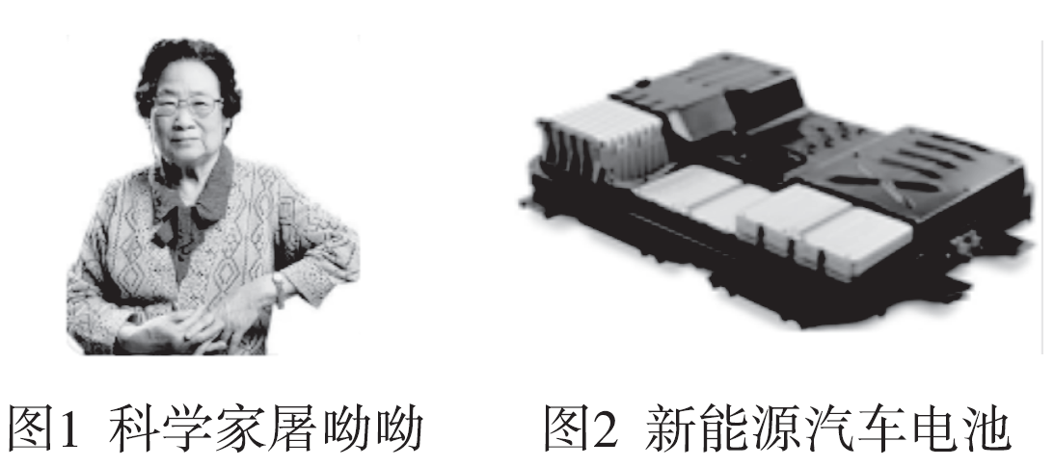
(1)2015年，屠呦呦因青蒿素的研究获得诺贝尔奖。
①“青蒿”中除含有青蒿素外，还富含 (填“纤维素”或“蛋白质”)。
②青蒿素(C₁₅H₂₂O₅)中质量分数最高的元素是 。保持青蒿素化学性质的最小微粒是 。
③《中国药典》记载“青蒿”能“清热解暑，截疟…”。据此记载，可知“青蒿”主要治疗的病症是 。
(2)我国化学电池技术全球领先，磷酸铁锂是电池的重要原料。
①磷酸铁锂(LiFePO₄)组成元素有 种。电池充电时，电能主要转化为 能。
②某种锂原子质量为1. 165×10^{－26} kg，碳－12原子质量的为1. 66×10^{－27} kg，则该锂原子的相对原子质量是 (精确到0. 1)。
③目前，新能源车与燃油车相比，优点有 (填字母)。
a. 节能环保 b. 智能化程度高 c. 废旧电池回收成本高
15. (12分)中国向世界承诺到2060年实现碳中和的气候目标，正在加快氢能、新技术储能、可控核聚变等颠覆性技术攻关及其工业化，为宜居地球和绿色地球贡献中国力量。氢气作为新能源有很多优点，其燃烧后的产物为水，无污染，符合绿色化学的要求，制取和储存H₂是氢能源利用领域的研究热点。请回答下列问题：
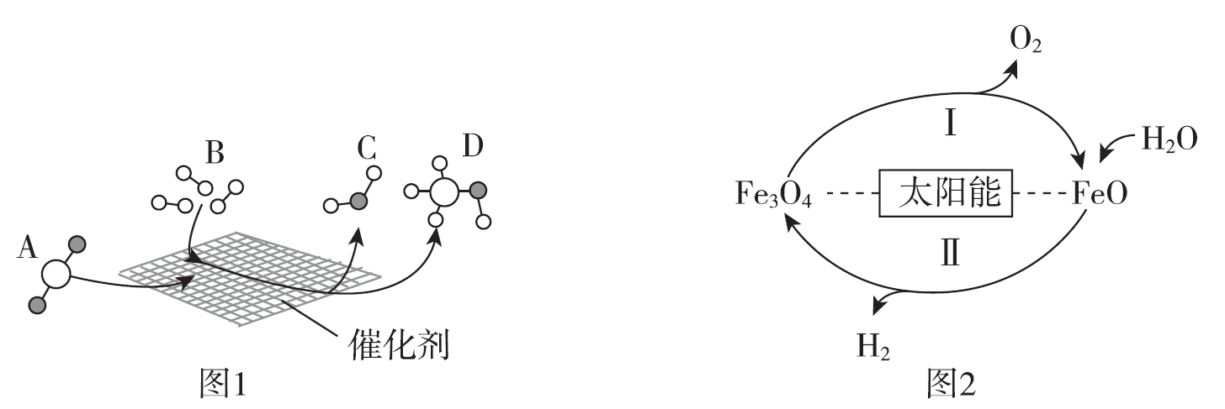
(1)实验室电解水制氢，与电源负极相连的电极产生的气体是 (填“H₂”或“O₂”)。
(2)工业上一种制取H₂的方法为CO＋H₂O====== CO₂＋H₂，其生成物CO₂和H₂在一种新型催化剂作用下进一步反应，其反应微观过程模型示意图如图1所示，从该示意图可以判断生成物C与D的分子个数比为 。
催化剂
(3)利用太阳能将 转化为氢能是一种理想的途径，某种光分解水的循环反应过程如图2所示。该循环过程中不断消耗的物质是 (填化学式)。
(4)合金Mg₂Cu是一种潜在的储氢材料，该合金在一定条件下完全吸氢发生反应：2Mg₂Cu＋3H₂======3MgH₂＋MgCu₂，MgH₂与水反应生成白色的Mg(OH)₂沉淀，并释放出H₂，其反应的化学方程式为 。
350℃
三、实验探究题(本题包括1小题，共16分)
16. 随着世界人口的增长，人类对农产品需求量增大，增施化肥逐渐成为农作物增产的最有力措施。NH₄HCO₃、NH₄Cl、K₂SO₄、KCl都是常见的化肥。
(1)化肥能为农作物补充的营养元素主要有三种，上述化肥含有的两种营养元素是 。
(2)有一包用剩的肥料，可能含有上述四种化肥中的一种或几种，为确定其成分，进行了如下实验：
a. 取少量肥料样品于研钵中，加入少量熟石灰混合研磨，有刺激性气味。
b. 取少量肥料样品于烧杯中，加水溶解，得到无色溶液A。
c. 取少量溶液A于试管中，滴加AgNO₃溶液，有白色沉淀产生。
d. 取少量溶液A于试管中，滴加BaCl₂溶液，无明显现象。
e. 取少量溶液A于试管中，滴加稀盐酸，无明显现象。
①分析上述实验过程，关于该肥料的成分可以得到的结论是__________________________________________________________________。
②实验a～e中，不必要进行的一项是 (填字母)。
△
③设计实验方案进一步确定该肥料的成分，完成下表。(已知：NH₄Cl====NH₃↑＋HCl↑)
实验操作 | 预期现象与结论
若 ，则该肥料的成分是 ;
若___________ ____，则该肥料的成分是 ____
四、计算题(本题包括1小题，共13分)
17. 绿色环保是未来工业发展的方向，铜仁市锰矿资源丰富，某电解锰厂排放的废液中可能含有少量硫酸，某校兴趣小组同学取该废液样品100 g，加入某碱性M物质充分反应后得到的相关数据如图所示(废液中其他物质不与M物质反应)。请根据相关知识和图表信息回答下列问题。
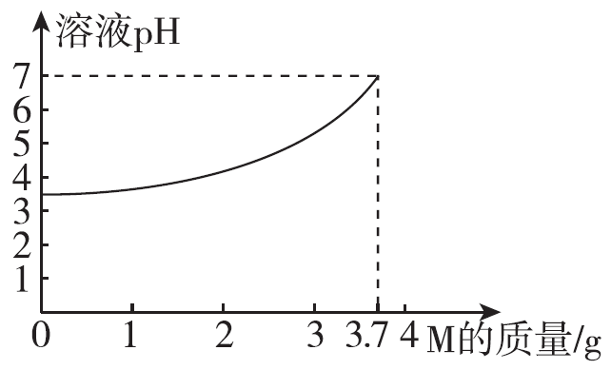
(1)从经济和效果考虑，该电解锰厂应选择 除去废液中的硫酸。
(2)该反应的基本反应类型是 。
(3)计算废液中硫酸的质量分数(写出计算过程)。
第十一单元综合素质评价
一、1. D 【点拨】棉线是用棉花制成的, 属于天然纤维。
2. A 【点拨】NH₄HCO₃中含有氮元素, 属于氮肥。
3. C 【点拨】回收废旧电池既能节约资源, 又能减少环境污染, 有利于环境保护, A不符合题意; 低碳出行既能节约化石能源, 又能减少污染物的排放, 有利于环境保护, B不符合题意; 滥伐森林会破坏生态平衡, 不利于环境保护, C符合题意; 治理污水可以防止水体污染, 有利于环境保护, D不符合题意。
4. D 【点拨】合金属于金属材料, 不是合成材料, A错误; 氧元素是人体必需的常量元素, B错误; 冰水共存物中只含水这一种物质, 属于纯净物, C错误; 硝酸钾中含有钾元素、氮元素, 磷酸二氢铵中含有氮元素、磷元素, 两种物质均属于复合肥, D正确。
5. A 【点拨】塑料属于有机合成材料; 棉质灯芯是由棉线制成的, 棉线属于天然材料; 陶瓷属于无机非金属材料; 玻璃属于无机非金属材料。
6. C
7. D 【点拨】开发新技术、新能源可以减少化石能源的使用, 减少污染物的排放, 有利于环境保护, A不符合题意; 继续推进长江禁渔有利于保护长江的生态平衡, 有利于环境保护, B不符合题意; 合理施用农药、化肥可以减少水体污染、土壤污染, 有利于环境保护, C不符合题意; 生活垃圾露天焚烧会产生大量的烟尘和有害气体, 加重空气污染, 不利于环境保护, D符合题意。
8. A 【点拨】合理施用化肥和农药, 可以提高农作物产量, A正确; 尿素[CO(NH₂)₂]含有氮元素, 属于氮肥, B错误; 草木灰呈碱性, 与铵态氮肥混合施用会降低肥效, C错误; 大量使用农药会导致环境和农产品污染, 要合理使用农药, 但不能禁止使用, D错误。
9. C 【点拨】“化学反应绿色化”要求原料中的原子完全被利用, 全部转入期望的产物中, 即生成物只有一种, 故C正确。
10. A 【点拨】人体缺碘(不是钙)可导致甲状腺肿大, A错误。
二、11. (1)⑤ (2)③ (3)② (4)④ (5)①
12. (1)天然气 (2)金属材料 (3)白色污染 (4)糖类; 维生素 (5)氮肥
13. (1)二氧化碳; 物理 (2)C (3)天然纤维; 灼烧, 闻气味
14. (1)①纤维素 ②碳元素; 青蒿素分子 ③疟疾、中暑(暑热)、虚热等
(2)①4; 化学 ②7. 0 ③a、b
15. (1)H₂ (2)1 : 1 (3)水; H₂O
(4)MgH₂＋2H₂O===Mg(OH)₂＋2H₂↑
三、16. (1)N、K (2)①不含有硫酸钾和碳酸氢铵, 一定含有氯化铵, 可能含有氯化钾 ②c ③取适量肥料于试管中, 充分加热; 产生刺激性气味, 有固体剩余; NH₄Cl、KCl; 产生刺激性气味, 无固体剩余; NH₄Cl
四、17. 【解】(1)氢氧化钙
(2)复分解反应
(3)设废液中硫酸的质量为x。
Ca(OH)₂＋H₂SO₄===CaSO₄＋2H₂O
74 98
3. 7 g x
＝ x＝4. 9 g
废液中硫酸的质量分数为×100%＝4. 9%。
答: 废液中硫酸的质量分数为4. 9%。
【点拨】根据题意, 某碱性M物质可除去废液中的硫酸, 根据中和反应的原理, 从经济和效果考虑, 可选用氢氧化钙, 由图示可知, 至恰好完全反应消耗的M的质量为3. 7 g, 据此进行分析解答。

